

SISTEMAS DA INFORMAÇÃO

MATERIAL INSTRUCIONAL ESPECÍFICO

TOMO 9
CQA/UNIP – Comissão de Qualificação e Avaliação da UNIP

SISTEMAS DA INFORMAÇÃO

MATERIAL INSTRUCIONAL ESPECÍFICO

TOMO 9

Christiane Mazur Doi
Doutora em Engenharia Metalúrgica e de Materiais, Mestra em Ciências - Tecnologia Nuclear, Especialista em Cálculo e Matemática Aplicada, Especialista em Estatística Aplicada e Ciência de Dados, Especialista em Língua Portuguesa e Literatura, Especialista em Recursos Gramaticais para Revisão Textual, Engenheira Química e Licenciada em Matemática, com Aperfeiçoamento em Estatística e MBA em Engenharia Econômica. Professora titular da Universidade Paulista.

José Carlos Morilla
Doutor e Mestre em Engenharia de Materiais, Mestre em Engenharia de Produção, Especialista em Engenharia Metalúrgica, Especialista em Física e Engenheiro Mecânico, com MBA em Gestão de Empresas. Professor adjunto da Universidade Paulista.

Tiago Guglielmeti Correale
Doutor em Engenharia Elétrica, Mestre em Engenharia Elétrica e Engenheiro Elétrico (ênfase em Telecomunicações). Professor titular da Universidade Paulista.

Material instrucional específico, cujo conteúdo integral ou parcial não pode ser reproduzido ou utilizado sem autorização expressa, por escrito, da CQA/UNIP – Comissão de Qualificação e Avaliação da UNIP – UNIVERSIDADE PAULISTA.

Questão 1
Questão 1.
Considere que uma rede de supermercados tenha contratado um analista de informática para elaborar um plano de prevenção de erros na operação do software das lojas. Com o objetivo de melhorar a tomada de decisão, o analista classificou os erros quanto ao tempo de emprego do operador (linha) e quanto aos setores que originaram os erros (coluna). Os dados levantados são apresentados na tabela abaixo.

Tabela de erros da operação do software
 | Setor do supermercado
Tempo de emprego do operador | Caixa | Padaria | Açougue | TOTAL
<2 anos (A) | 55 | 25 | 10 | 90
2 a 4 anos (B) | 20 | 6 | 4 | 30
>4 anos (C) | 35 | 15 | 10 | 60
TOTAL | 110 | 46 | 24 | 180

Considerando essas informações, conclui-se que a probabilidade aproximada de um erro ser cometido por um operador com tempo de emprego correspondente a 4 anos ou menos é de
- 17%. | - 33%. | - 50%. | - 67%. | - 83%.

- Introdução teórica

Definição frequentista de probabilidade

Imagine que um experimento possa ser repetido várias vezes nas mesmas condições. Suponha que Ω represente o espaço de resultados do experimento e que A represente um evento cuja probabilidade se deseje calcular.
Como o experimento será repetido muitas vezes, a probabilidade P_{A} de A ocorrer pode ser dada pela sua frequência relativa de ocorrência. Ou seja:

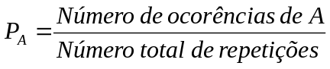

- Resolução da questão

Na questão, pergunta-se a probabilidade de um erro ser cometido por um funcionário com 4 anos ou menos de emprego. Logo, devemos nos focar nos dados das linhas marcadas na tabela a seguir. Note que a última célula da tabela, à direita, fornece o número total de erros cometidos pelos trabalhadores.

Tabela de erros da operação do software
 | Setor do supermercado
Tempo de emprego do operador | Caixa | Padaria | Açougue | TOTAL
< 2 anos (A) | 55 | 25 | 10 | 90
2 a 4 anos (B) | 20 | 6 | 4 | 30
> 4 anos (C) | 35 | 15 | 10 | 60
TOTAL | 110 | 46 | 24 | 180

Observamos que há 90 erros provocados por funcionários com menos de 2 anos de emprego e 30 erros provocados por funcionários com 2 a 4 anos de emprego, que cometeram erros na utilização do software. Logo, temos 90+30=120 erros provocados por funcionários com 4 anos ou menos de emprego.
Como a probabilidade frequentista de dado evento é definida como o seu número de ocorrências pelo número total de repetições, a probabilidade aproximada P de um erro ser cometido por um operador com tempo de emprego de 4 anos ou menos é o número de erros provocados por funcionários com 4 anos ou menos de emprego pelo número total de erros:
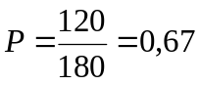

Para escrever essa probabilidade como uma porcentagem, basta multiplicá-la por 100%: 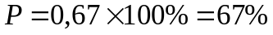.

Alternativa correta: D.

- Indicações bibliográficas

- HINES, W. W.; MONTGOMERY, D. C.; GOLDSMAN, D. M.; BORROR, C. M. Probabilidade e estatística na engenharia. Rio de Janeiro: LTC, 2006.
- LARSON, R.; FARBER, B. Estatística aplicada. São Paulo: Prentice Hall, 2004.

Questão 2
Questão 2.
Considere a situação em que uma empresa que comercializa software customizado precisa definir a alocação da quantidade de horas de trabalho para um programador e um desenvolvedor. Considere, ainda, que os profissionais estão envolvidos no projeto de um sistema composto por módulos de controle de estoque e vendas e que os recursos financeiros a serem investidos para realizar as atividades de programação e desenvolvimento para cada hora trabalhada nos respectivos módulos são indicados na tabela abaixo. Assim, por exemplo, o custo unitário por hora trabalhada na atividade de programação no módulo de estoque é $3, ao passo que o custo do desenvolvimento do respectivo módulo é $6.

Atividade | Módulo
Atividade | Estoque | Vendas
Programação | $3 | $3
Desenvolvimento | $6 | $3

O valor previsto em orçamento para a atividade de programação é de $30 e, para a de desenvolvimento, é de $48. Ao modelar esse problema para ser resolvido com a técnica de pesquisa operacional, define-se V como a quantidade de horas alocadas no módulo de vendas e E como a quantidade de horas alocadas no módulo de estoque. Nesse modelo, uma das restrições a serem utilizadas é representada por
- 3E+3V≥30. | - 3E+3V≤48. | - 6E+3V≤30. | - 6E+3V≥48. | - 3E+3V≤30.

- Introdução teórica

Custo e orçamento

Seja n o custo da hora de um trabalhador em um dado projeto. Se ele trabalha por x horas, o custo total da mão-de-obra desse trabalhador será o produto do custo da hora pelo número n de horas trabalhadas, ou seja, n.x.
Se o projeto em que o trabalhador está alocado prevê um orçamento M com esse trabalhador, é fundamental que os gastos fiquem abaixo do orçamento. Logo, devemos ter n.x≤M.
Note que n.x=M é o caso limite, no qual todo o orçamento previsto é gasto com o pagamento da mão-de-obra.
Nesses cálculos, não estão incluídas as despesas operacionais com o projeto, apenas a remuneração do trabalhador.

- Resolução da questão

A tabela do enunciado fornece o valor da hora trabalhada em cada atividade. Para a atividade de programação, temos o pagamento de $3 para estoque e de $3 para vendas. Considerando E o número de horas gastas com estoque e V o número de horas gastas com vendas, o custo total de um funcionário de programação é 3E+3V. Como o projeto prevê orçamento de $30 para programação e não podemos gastar mais do que o previsto, chegamos à restrição:

3E+3V≤30

Repetindo o mesmo raciocínio para a atividade de desenvolvimento, temos, da tabela, o pagamento de $6 para estoque e de $3 para vendas, de forma que o custo total de um funcionário de desenvolvimento é 6E+3V. Como o projeto prevê orçamento de $48 para programação e não podemos gastar mais do que o previsto, chegamos à restrição:

6E+3V≤48

A primeira restrição corresponde à alternativa E. A segunda restrição não é dada em nenhuma das alternativas. Note que as alternativas A e B apresentam o custo com o funcionário como maior ou igual ao orçamento disponível para o projeto, o que está incorreto.

Alternativa correta: E.

- Indicações bibliográficas

- CHIAVENATO, I. Teoria geral da administração. Rio de Janeiro: Campus, 1999.
- IEZZI, G.; MURAKAMI, C. Fundamentos de matemática elementar. 9. ed. São Paulo: Atual, 2013, v. 1.
- LUNKES. R. J. Manual de orçamento. 2. ed. São Paulo: Atlas, 2007.
Questão 3
Questão 3.
O gráfico a seguir, elaborado pelo diretor de tecnologia da informação de uma empresa, apresenta um modelo para a qualidade de produto de software com base no seu custo e no seu valor para a organização.

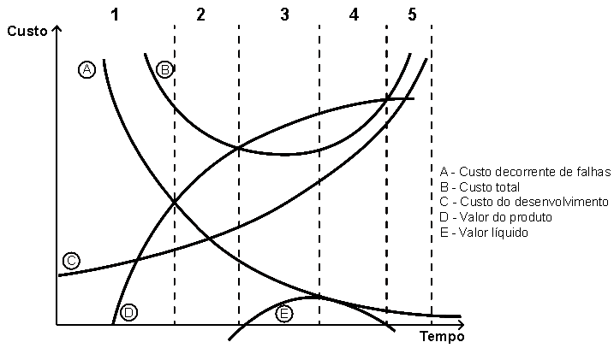
COHEN, M. CHARD, J. Quality Management Best Practices, Dr. Dobb´s Journal. Nov. 2010.
Disponível em <http://www.drdobbs.com>. Acesso em 13 jul. 2014 (com adaptações).

A região representada no gráfico em que o produto de software deve ser lançado no mercado para permitir que a organização tenha o melhor valor de retorno do investimento é a
- 1.
- 2.
- 3.
- 4.
- 5.

- Introdução teórica

1.1. Lançamento de software

O momento ideal para o lançamento de um software no mercado é difícil de se precisar, mas depende de um balanço entre tempo, custo e qualidade.
Devemos, então, lançar o produto no tempo mais breve possível, mas com o menor custo decorrente de falhas. Precisamos, também, minimizar outros custos, como o custo de desenvolvimento, e maximizar o lucro, dado pelo valor líquido do produto, que é a diferença entre o valor do produto e o custo total.

1.2. Pontos de máximo e mínimo de uma função

Seja uma função f(x) dada em um intervalo [a,b].
Dizemos que x_{max} é abscissa de ponto de máximo de f(x) nesse intervalo se f(x_{max})>f(x) para qualquer valor de x no intervalo [a,b], excluindo-se o ponto x_{max}. Ou seja, não existem pontos da função acima do valor máximo da função.
Dizemos que x_{min} é abscissa de ponto de mínimo de f(x) nesse intervalo se f(x_{min})<f(x) para qualquer valor de x no intervalo [a,b], excluindo-se o ponto x_{min}. Ou seja, não existem pontos da função abaixo do valor máximo da função.
Na figura 1, temos as indicações dos pontos de máximo e de mínimo do gráfico de determinada função.

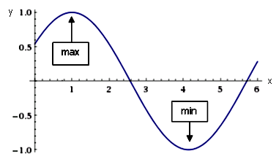
Figura 1. Pontos de máximo (max) e mínimo (min) no gráfico da função y=cos(x-1).

- Resolução da questão

Pelo gráfico do enunciado, vemos que o custo decorrente de falhas (curva A) diminui com o tempo. O custo de desenvolvimento (curva C) aumenta com o tempo. A soma desses dois custos resulta no custo total (curva B), uma função inicialmente decrescente e que se torna crescente.
Observando apenas os custos, o momento ideal de lançamento do software seria aquele no qual o custo total (curva B) apresentasse um mínimo, o que ocorre na região 3 (figura 2).

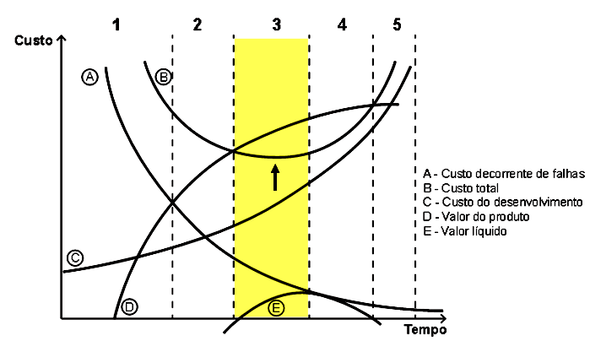
Figura 2. Região de mínimo custo total.
COHEN, M. CHARD, J. Quality Management Best Practices, Dr. Dobb´s Journal. Nov. 2010.
Disponível em <http://www.drdobbs.com>. Acesso em 13 mai. 2025 (com adaptações).

Devemos, porém, considerar o valor do produto (curva D), que aumenta com o tempo de maneira, inicialmente, mais rápida e, depois, mais lenta. A diferença entre o valor do produto e o custo total é dado pela curva E, que deve ser considerada efetivamente para o lançamento do software.
O maior retorno do investimento será, então, obtido com o máximo do valor líquido, ou seja, o máximo da curva E, que se encontra próximo à borda direita da região 3 (figura 3).

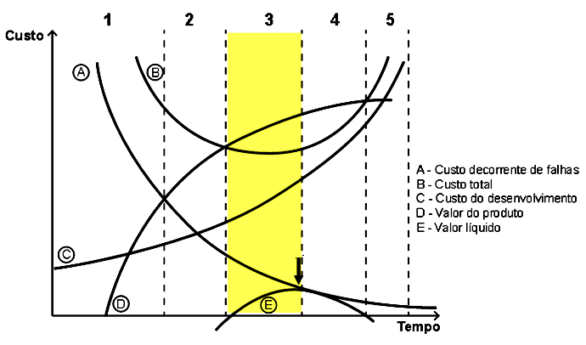
Figura 3. Região de máximo valor líquido.
COHEN, M. CHARD, J. Quality Management Best Practices, Dr. Dobb´s Journal. Nov. 2010.
Disponível em <http://www.drdobbs.com>. Acesso em 13 mai. 2025 (com adaptações).

Alternativa correta: C.

- Indicações bibliográficas

- COHEN, M.; CHARD, J. Quality Management Best Practices. Dr. Dobb´s Journal. Nov. 2010. Disponível em <http://www.drdobbs.com/architecture-and-design/quality-management-best-practices/228200960>. Acesso em 13 mai. 2025.
- ROCHA, A. R. C.; MALDONADO, J. C.; WEBER, K. C. Qualidade de software: teoria e prática. São Paulo: Prentice Hall, 2001.
- SOMMERVILLE, I. Software engineering. 9. ed. London: Addison-Wesley, 2010.

Questão 4
Questão 4.
Um gerente de projetos acabou de assumir um projeto em andamento, em que foram identificados vários problemas. Os recursos são limitados e, por isso, é necessário priorizar os problemas a serem solucionados. Nessa situação, a ferramenta que o gerente deve utilizar é
A. o gráfico de controle.
B. o diagrama de Pareto.
C. o diagrama de dispersão.
D. a amostragem estatística.
E. o diagrama de causa e efeito.

- Introdução teórica

1.1. Ferramentas da qualidade

As ferramentas da qualidade são técnicas utilizadas para definir, mensurar, analisar e propor soluções para problemas que, eventualmente, são encontrados e interferem no bom desempenho dos processos de trabalho.
As sete ferramentas da qualidade conhecidas são citadas a seguir.
- Fluxograma.
- Diagrama de Ishikawa ou diagrama de causa e efeito.
- Folha de verificação.
- Diagrama de Pareto.
- Histograma.
- Diagrama de dispersão.
- Cartas de controle.

1.1.1. Fluxograma

No processo produtivo, o fluxograma, além de apresentar o caminho real, tem a intenção de mostrar o melhor caminho para um produto ou serviço e identificar os desvios para a eventual solução. É uma ilustração sequencial de todas as etapas de um processo, que utiliza símbolos facilmente reconhecidos para denotar os diferentes tipos de operações e mostra como cada etapa é relacionada às demais.
A figura 1, que é um exemplo de fluxograma, mostra essa ferramenta aplicada ao atendimento de clientes em um restaurante.

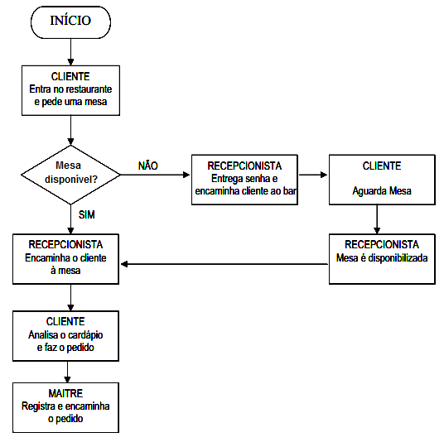
Figura 1. Fluxograma de atendimento de clientes em um restaurante.
SEBRAE, 2005.

1.1.2. Diagrama de Ishikawa

O diagrama de Ishikawa, também conhecido como diagrama de causa e efeito, explora e indica todas as causas possíveis de uma condição ou de um problema específico.
De maneira geral, essa ferramenta é usada para apresentar a relação existente entre o resultado de um processo (efeito) e os fatores que afetaram o resultado (causas). A figura 2 mostra um exemplo de diagrama de Ishikawa para a análise da produção de camisas.
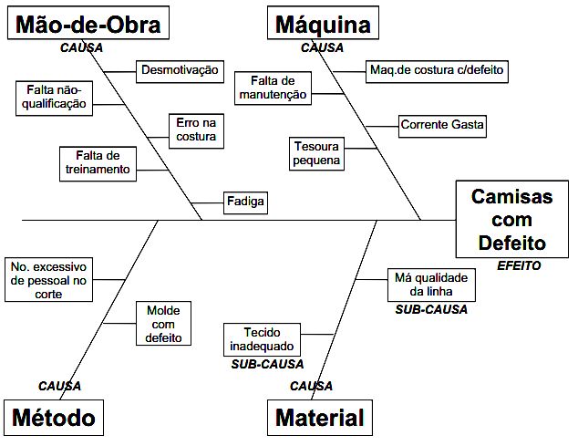
Figura 2. Diagrama de Ishikawa para a análise de defeitos na produção de camisas.
SEBRAE, 2005.

1.1.3. Folha de verificação

As folhas de verificação são tabelas ou planilhas usadas para facilitar a coleta e a análise de dados. São formulários planejados para que os dados coletados sejam preenchidos de forma fácil e concisa. Nessas folhas, são registrados os dados dos itens a serem verificados, o que proporciona rápida percepção da realidade e permite que possa ser feita uma interpretação da situação.
A figura 3 mostra uma folha de verificação usada na aferição da produção de biscoitos.
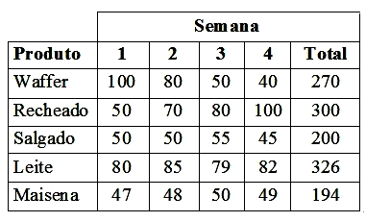
Figura 3. Folha de verificação para produção de biscoitos.
PEINADO, 2007.

1.1.4. Diagrama de Pareto

O diagrama de Pareto tem como finalidade mostrar a importância de todas as condições para a solução de um problema, desde a escolha do ponto de partida até o monitoramento do sucesso. Ele é usado para identificar o problema mais importante e tem como base um critério de medição.
Esse tipo de diagrama corresponde a gráficos de barras verticais que mostram a informação de modo a tornarem evidente e visual a priorização e o estabelecimento de metas a serem alcançadas. A figura 4 é um exemplo de um diagrama de Pareto usado para identificar as razões das devoluções que ocorreram em uma empresa.

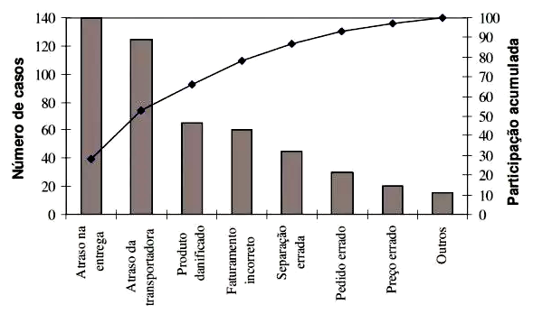
Figura 4. Diagrama de Pareto.
Disponível em <https://blogdaqualidade.com.br/diagrama-de-pareto/>. Acesso em 24 nov. 2025.

1.1.5. Histograma

O histograma tem como finalidade mostrar a distribuição dos dados por meio de um gráfico de barras e indica o número de unidades em cada categoria. Enfim, trata-se de um gráfico de representação de uma série de dados que permite verificar como eventos repetitivos variam no decorrer do tempo.
A figura 5 mostra um histograma usado na análise do tempo gasto para solucionar problemas pelo pessoal técnico de um sistema de informações.
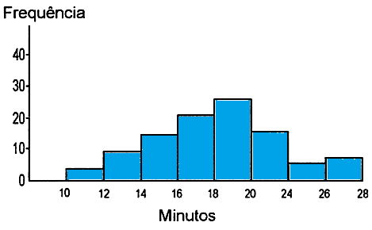
Figura 5. Histograma do tempo de atendimento.
VERGUEIRO, 2002.

No histograma, as barras do gráfico são dispostas de maneira que seja possível a visualização da distribuição e do seu valor central.

1.1.6. Diagrama de dispersão

O diagrama de dispersão, ou estratificação, mostra quantitativamente o que acontece com uma variável quando outra muda. Ele é usado a fim de testar possíveis relações de causa e efeito.
Trata-se de um gráfico no qual se coloca a causa no eixo das abscissas e se coloca o efeito no eixo das ordenadas. A figura 6 mostra um diagrama de dispersão, em que se procura relacionar o consumo de combustível (km/litro) de um automóvel com sua velocidade (km/hora).

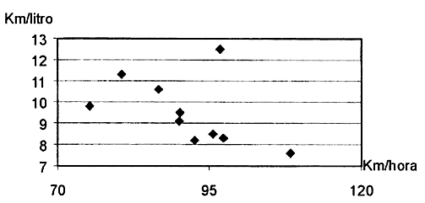
Figura 6. Diagrama de dispersão para o consumo em função da velocidade.
MEIRELLES, 2001.

1.1.7. Cartas de controle

As cartas de controle são usadas para mostrar as tendências dos pontos de observação em um período.
Esse tipo de carta é composto por uma linha média e duas linhas de limites (superior e inferior), previamente estabelecidas quando se consideram os limiares permitidos em uma operação normal do processo.
A figura 7 exibe uma carta de controle para o tamanho de uma amostra.

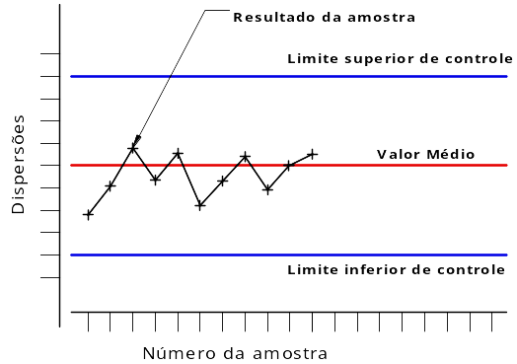
Figura 7. Exemplo de carta de controle
MICHEL, 2002 (com adaptações).

A análise de uma carta de controle permite diferenciar uma causa comum de uma causa especial, bem como verificar se existe uma tendência de manutenção da operação dentro dos limites ou se eles serão ultrapassados.
Diz-se que um processo está sob controle quando os resultados na carta de controle estiverem dispersos de tal maneira que o valor médio e a amplitude da variação dos resultados permanecem constantes. Nessa situação, a variação dos resultados é função das causas naturais.

- Análise da questão

O enunciado informa que é necessário priorizar os problemas a serem solucionados. O diagrama de Pareto é a ferramenta de qualidade usada para identificar o problema mais importante, tendo como base um critério de medição.
Alternativa correta: B.

- Indicações bibliográficas.

- CORREA, H. L.; CORREA, C. A. Administração de produção e de operações. São Paulo: Atlas, 2013.
- KANAMURA, A. H. et al. Manual do Programa de Gestão da Qualidade do Hospital das Clínicas da Faculdade de Medicina da Universidade de São Paulo - Metodologia para o Estudo e Análise de Problemas - (EAP) - Ferramentas de Qualidade - Anexo 1. São Paulo: USP. Disponível em <http://www.saude.sc.gov.br/gestores/sala_de_leitura/ saude_e_cidadania/ed_03/pdf/07_01.pdf>. Acesso em 13 mai. 2025.
- MEIRELES, M. Ferramentas administrativas para identificar, observar e analisar problemas. São Paulo: Arte & Ciência, 2001.
- MICHEL, R.; FOGLIATTO, F. S. Projeto econômico de cartas adaptativas para monitoramento de processos. Gestão & Produção, São Carlos, n. 1, abr. 2002. v. 9.
- PEINADO, J.; GRAEML, A. R. Administração da produção: operações industriais e serviços. Curitiba: UnicenP, 2007.
- SERVIÇO BRASILEIRO DE APOIO ÀS MICROS E PEQUENAS EMPRESAS - SEBRAE. Manual de Ferramentas de qualidade. Brasília: Sebrae, 2005.
- VERGUEIRO, W. Qualidade em serviços de informação. São Paulo: Arte & Ciência, 2002.
- WERKEMA, M. C. C. As ferramentas da qualidade no gerenciamento de processos. Belo Horizonte: UFMG, 1995.
- WERKEMA, C. Ferramentas estatísticas básicas para o gerenciamento de processos. São Paulo: Werkema, 2006.

Questão 5
Questão 5.
Conforme a norma ISO 9241, a usabilidade é definida como a capacidade que um sistema interativo de software oferece a seus usuários, em um contexto específico de operação, para a realização de tarefas de maneira eficaz, eficiente e agradável. Com fundamento nesse conceito, uma empresa deseja medir a satisfação dos consumidores de seus produtos e, para isso, desenvolverá um sistema de software. A equipe de desenvolvimento do sistema de software elencou os requisitos listados na tabela abaixo.

Código do Requisito | Descrição do Requisito
RQ1 | Cada produto da empresa deverá ser avaliado, por um usuário, com um valor numérico inteiro entre -5 e 5.
RQ2 | Cada transação do sistema com o banco de dados para registrar uma avaliação de um produto deve ser realizada em um tempo inferior a 20 segundos.
RQ3 | Cada operação do usuário deverá ser realizada em até três telas.
RQ4 | O sistema deve ter interface com sistemas legados.
RQ5 | O usuário consumidor irá identificar-se pelo código do número de Cadastro de Pessoa Física (CPF).

Entre os requisitos listados na tabela, o código do que se refere à usabilidade é
- RQ1
- RQ2.
- RQ3.
- RQ4.
- RQ5.

- Introdução teórica

Usabilidade

Usabilidade é a facilidade em utilizar um produto. Isso implica que a usabilidade tenha um caráter subjetivo: os termos “facilidade” e “dificuldade” dependem do tipo de usuário do sistema. Um sistema feito para ser utilizado por cientistas tem provavelmente um critério de usabilidade diferente de um sistema utilizado por artistas ou profissionais de outras áreas.
Isso não quer dizer que não exista nenhuma forma de avaliar a usabilidade de um programa. Algumas normas foram desenvolvidas para auxiliar nesse processo. A norma ISO 9241 regulamenta “requisitos, recomendações e princípios para as atividades de projeto centradas em pessoas ao longo do ciclo de vida de sistemas interativos baseados em computador” (ISO 9241-210,2010), com enfoque nos requisitos ergonômicos do software.
Outra norma importante para a área é a norma ISO 9126, que foi incorporada à norma ISO/EIC 25000:2011. A norma ISO 9126 é dividida em várias partes, conforme tabela 1.

Tabela 1. A norma ISO-9126 e suas partes.
Norma | Conteúdo
9126-1 | Modelo de qualidade de software
9126-2 | Métricas externas
9126-3 | Métricas internas
9126-4 | Métricas para qualidade em uso
KOSCIANSKI e SOARES, 2007 (com adaptações).

Adicionalmente, a norma ISO-14598, que também foi incorporada à norma ISO/EIC 25010:2011, define processos de avaliação e documentação. Essa norma costuma ser chamada de SQuaRE (Systems and software Quality Requirements and Evaluation).
Essas normas definem uma série de características da usabilidade, como:
- operabilidade;
- compreensibilidade;
- apreensibilidade;
- atratividade.
A operabilidade refere-se à forma como o software pode ser controlado pelo usuário. A compreensibilidade refere-se à capacidade do usuário em compreender se o programa é adequado (ou não) às suas tarefas. A apreensibilidade refere-se à facilidade do usuário em aprender a utilizar o programa. Finalmente, a atratividade refere-se à capacidade de o usuário manter a atenção na utilização do programa.

- Análise das alternativas

A – Alternativa incorreta.
JUSTIFICATIVA. O código RQ1 não se refere a um requisito de usabilidade, mas sim a uma medição que pode ser utilizada na avaliação quantitativa da qualidade, como as métricas definidas na série de documentos ISO/EIC 2502.

B – Alternativa incorreta.
JUSTIFICATIVA. O código RQ2 refere-se a um requisito de performance ou desempenho.

C – Alternativa correta.
JUSTIFICATIVA. O código RQ3 refere-se a um típico requisito de usabilidade.

D – Alternativa incorreta.
JUSTIFICATIVA. O código RQ4 refere-se a um requisito de suportabilidade ou compatibilidade.

E – Alternativa incorreta.
JUSTIFICATIVA. O código RQ5 refere-se a um requisito funcional.

3. Indicações bibliográficas

- ISO 9241-210. Ergonomics of human-system interaction - Part 210: Human-centred design for interactive systems, 2010.
- KOSCIANSKI, A.; SOARES, M. S. Qualidade de software. 2. ed. São Paulo: Novatec, 2007.
- ROCHA, A. R. C.; MALDONADO, J. C.; WEBER, K. C. Qualidade de software: teoria e prática. São Paulo: Pearson, 2001.

Questão 6
Questão 6.
Uma companhia com abrangência global decidiu implantar um novo sistema de compartilhamento de informações empresariais. Após estudos de campo, a empresa identificou alguns cenários de utilização das informações. No primeiro cenário, detectou-se que um volume massivo de dados relativos a documentos históricos, normas e regulamentos da organização eram consumidos, em escala global, exclusivamente para leitura. No segundo cenário, verificou-se que documentos eram produzidos de forma colaborativa por equipes regionais de colaboradores. Esses colaboradores, na maioria das vezes, estavam na mesma filial ou geograficamente muito próximos. O terceiro cenário envolvia apenas 10% dos documentos da empresa, acessados concorrentemente por todas as regionais do globo, tanto para leitura quanto para atualização.
Com base nesses cenários e em relação às arquiteturas de software distribuídas coerentemente com as necessidades da empresa, avalie as afirmações a seguir.
I. A utilização de arquitetura peer-to-peer (P2P) para disponibilizar os documentos do cenário 1 poderá reduzir o consumo da rede.
II. O compartilhamento baseado no modelo cliente-servidor com cache no cliente pode aumentar o desempenho da edição colaborativa, sem comprometer a consistência no cenário 2.
III. A utilização de replicação baseada em cópia primária pode aumentar a escalabilidade do sistema, sem comprometer, de forma significativa, a consistência de dados no cenário 3.
IV. Se o modelo cliente-servidor de compartilhamento for empregado no cenário 2, a replicação passiva (backup ou mirroring) poderá ser utilizada como mecanismos de tolerância a falhas.
V. A arquitetura peer-to-peer baseada em rede overlay, tal como o DHT, pode oferecer transparência de migração para documentos compartilhados no cenário 1.
É correto o que se afirma em
A. III, apenas.
B. I e II, apenas.
C. II, IV e V, apenas.
D. I, III, IV e V, apenas.
E. I, II, III, IV e V.
- Introdução teórica

  - Sistemas distribuídos

O uso dos computadores era feito por meio de lotes (batches), submetidos de uma só vez à máquina, usualmente na forma de um baralho de cartões perfurados. Ao final da execução, o usuário retirava os resultados em algum escaninho, ou seja, nenhum usuário acessava o computador diretamente: todos os programas eram executados e controlados pelo “operador do sistema”, que submetia os lotes ao computador central, controlava a sua execução, trazia os resultados impressos e colocava-os no escaninho público.
Com a evolução do uso dos sistemas em lotes, surgiram, posteriormente, os sistemas interativos. Nesse caso, o usuário tem acesso ao computador e controla diretamente a execução do programa e de todos os periféricos ligados à máquina. Todavia, nas primeiras versões, os sistemas interativos eram monousuários, ou seja, apenas um único usuário podia utilizar o computador de cada vez.
Posteriormente, devido ao elevado custo dessas máquinas e à crescente demanda por serviços computacionais, surgiu o time-sharing (compartilhamento temporal). Nesse caso, uma única máquina era diretamente acessada por meio de um conjunto de terminais e os recursos eram distribuídos pelos diversos usuários, cada qual em seu terminal. Dessa forma, para cada usuário, parecia que havia um computador “só para ele”. No entanto, na realidade, havia apenas um único computador rodando subdivisões independentes para cada usuário. Assim, uma máquina era capaz de atender a mais de um usuário ao mesmo tempo. Esses sistemas são chamados de sistemas multiusuários.
Conforme o número de máquinas aumentava, bem como o número de usuários, houve a necessidade de interligar essas “ilhas de processamento”. Assim, surgiram as primeiras redes de computadores.
Com o desenvolvimento das redes de computadores e dos sistemas operacionais capazes de executar mais de um processo simultaneamente (sistemas operacionais multitarefa) e, também, com a capacidade de esses sistemas darem suporte a mais de um usuário simultaneamente (sistemas multiusuários), surgiu a possibilidade do compartilhamento de recursos não apenas localmente, mas também remotamente, por meio de uma rede de computadores.
A comunicação entre computadores remotos possibilitou que sistemas fossem desenvolvidos de forma distribuída, tirando-se proveito não apenas dos recursos locais de uma única máquina, mas de várias máquinas remotas, postas em contato por meio da rede.
O resultado desse procedimento chama-se sistema distribuído, o qual é composto por recursos que executam, simultaneamente, em várias máquinas diferentes e se comunicam por meio da troca de mensagens, que são transportadas pela rede.

  - Arquiteturas de sistemas distribuídos

Existem essencialmente dois modelos de arquitetura para sistemas distribuídos:
- cliente-servidor;
- peer-to-peer.
Na arquitetura cliente-servidor, alguns processos, chamados de clientes, fazem requisições a um processo especial, chamado de servidor, que deve fornecer uma resposta a esses clientes.
A ideia central da arquitetura cliente-servidor vem de uma estrutura em que máquinas poderosas centrais forneciam informações e serviços para um grande número de clientes com limitada capacidade de processamento. Entretanto, o aumento na capacidade de processamento das máquinas, o barateamento no custo de processamento e o aumento na complexidade de alguns softwares levaram a uma grande flexibilização na construção dessa arquitetura. Isso é válido nos sistemas em que processos de servidores diferentes trabalham em conjunto, formando uma hierarquia; um servidor pode se tornar um cliente de outro servidor, por meio de diversos níveis, como em uma arquitetura em três ou mais camadas.
Uma abordagem alternativa é aquela em que todos os processos cooperam entre si, não tendo um comportamento hierárquico. Dessa forma, os processos comportam-se como pares, dando origem ao nome peer-to-peer. Em algumas circunstâncias, o nome peer-to-peer é traduzido como arquitetura ponto-a-ponto, mas a tradução mais adequada seria de par-a-par ou entre pares.

  - Replicação

Uma técnica bastante útil para melhorar o desempenho de um sistema é a replicação. Ela é fundamental quando se busca a construção de sistemas com elevada disponibilidade e elevada tolerância a falhas.
Quando aplicada em um banco de dados, por exemplo, a replicação consiste em duplicar ou fazer cópias de parte do banco de dados, melhorando a sua disponibilidade, mas dificultando a sua atualização.
Com relação ao comportamento do sistema em relação às diversas cópias, podemos encontrar dois tipos de comportamento:
- replicação passiva (cópia primária);
- replicação ativa.
No modelo de replicação passiva, conforme a figura 1, uma das réplicas é eleita como a cópia “principal”, enquanto as demais cópias são chamadas de secundárias ou “backups”. Todos os clientes comunicam-se com a cópia principal, fazendo todas as requisições para esse servidor. Se a requisição não alterar os dados, a cópia principal simplesmente atende à requisição. Se ocorrer alguma modificação, ela deve ser repassada para todas as demais cópias secundárias. No caso de uma falha no servidor principal, um servidor backup deve ser eleito para substituí-lo, tornando-se o novo servidor principal.

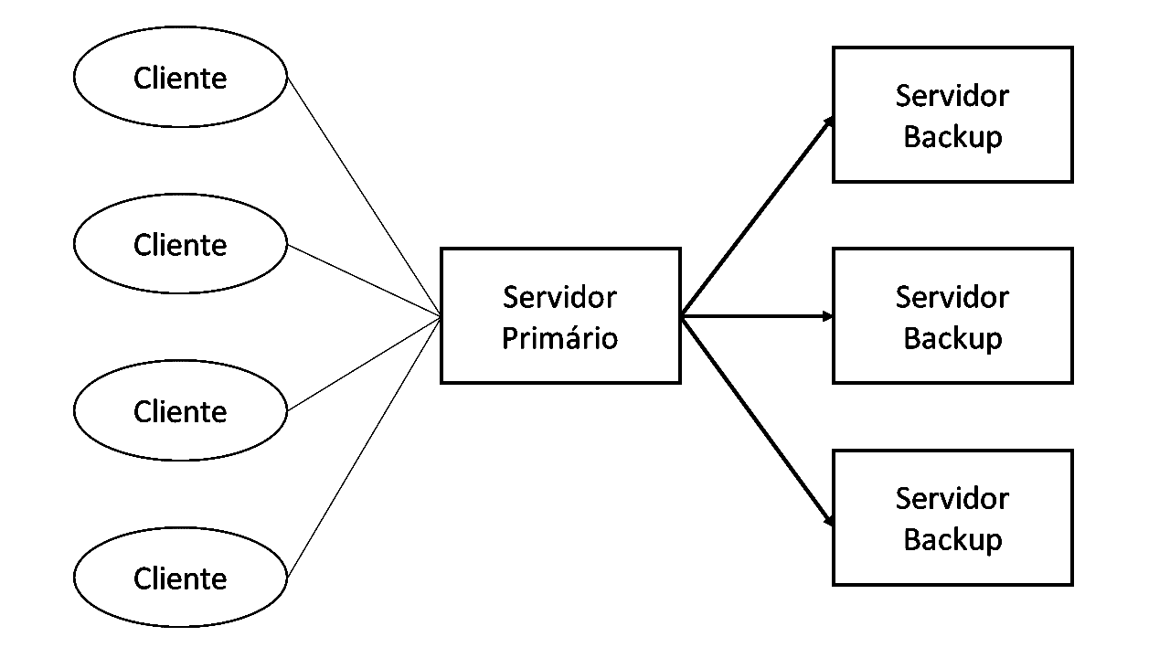
Figura 1. Replicação passiva de servidores.
GHOSH, 2015 (com adaptações).

No caso da replicação ativa, os clientes comunicam-se com um grupo de servidores que não possuem uma relação do tipo mestre-escravo entre si, mas cooperam para o funcionamento do sistema. Os clientes podem comunicar-se com qualquer um dos servidores, sendo que cada um tem uma cópia local dos dados. Se a requisição envolver alguma modificação nos dados, ela deve ser repassada para todos os outros servidores. No caso de uma requisição que não envolva modificação, os outros servidores não precisam ser acionados.
Na figura 2, há um exemplo de replicação ativa de servidores, com quatro clientes (representados por quadrados) e quatro servidores (representados por círculos). O cliente 0 conecta-se ao servidor B0, fazendo uma requisição que modifica os seus dados. Essa modificação deve ser repassada para os demais servidores, através da mensagem m0. O mesmo ocorre com outro cliente, mas esse cliente conecta-se a outro servidor (no servidor B3). Observe que esse esquema é diferente da replicação passiva, em que apenas um servidor responde a todas as requisições.

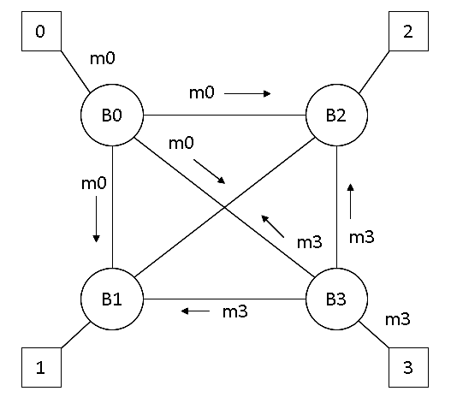
Figura 2. Replicação ativa de servidores.
GHOSH, 2015 (com adaptações).

  - Cache

Um cliente também pode possuir uma cópia local de parte dos dados, uma espécie de replicação local. Essa cópia precisa ser inicialmente requisitada de um servidor, mas, depois da transferência inicial, os dados ficam disponíveis localmente, evitando consultas constantes ao servidor e tráfego na rede.
É importante que exista alguma forma de garantir a coerência dos dados locais com relação aos dados disponíveis no servidor.

  - Redes overlay

Pode-se pensar em uma rede overlay como uma rede “virtual” que funciona sobre uma rede “real”.
O objetivo dessa rede overlay é fornecer uma rede especial, capaz de oferecer uma série de serviços não disponíveis na rede real e, normalmente, com foco em um tipo específico de aplicação. Entre as capacidades a serem disponibilizadas, podemos citar:
- serviços específicos, como multimídia ou distribuição de conteúdo;
- melhoria na eficiência de operação;
- características adicionais como segurança de comunicação ou comunicação multicast.
Um exemplo de serviço que pode ser disponibilizado em uma rede overlay é uma tabela de dispersão distribuída (DHT). A ideia básica de uma tabela de dispersão (hash table) é associar chaves com valores, fazendo com que a busca da informação possa ser facilitada e potencialmente agilizada, dependendo da função dispersão utilizada. Uma tabela de dispersão distribuída é uma generalização da tabela de dispersão, só que implementada na forma de um sistema distribuído, ou seja, em vários computadores comunicando-se pela rede.

- Análise das afirmativas

I – Afirmativa correta.
JUSTIFICATIVA. A utilização de uma rede P2P pode reduzir o tráfego global na rede, uma vez que alguns documentos podem estar disponíveis em máquinas fisicamente mais próximas, ao contrário de uma situação em que todos os acessos devem ser feitos a um mesmo servidor.

II – Afirmativa incorreta.
JUSTIFICATIVA. A utilização de um cache distribuído pode ser problemática, especialmente no cenário 2, em que existem a leitura e a escrita. Nesse caso, dependendo do desempenho da rede, uma modificação feita localmente pode levar certo tempo para ser distribuída para todas as cópias, de forma que algumas máquinas podem visualizar versões não atualizadas de um documento.

III – Afirmativa correta.
JUSTIFICATIVA. Nesse caso, o servidor primário deve utilizar algoritmos que garantem a correta replicação dos dados em todos os backups e a consistência de dados.

IV – Afirmativa correta.
JUSTIFICATIVA. A grande vantagem da replicação passiva é que caso o servidor primário torne-se indisponível, devido a algum tipo de falha, um dos servidores de backup pode ser automaticamente ativado, dando ao sistema um grau elevado de tolerância a falhas, dependendo, é claro, da quantidade e da qualidade dos servidores backup.

V – Afirmativa correta.
JUSTIFICATIVA. Dependendo de como o algoritmo da tabela de dispersão distribuída for implementado, é possível oferecer transparência na migração dos documentos, ou seja, a sua localização pode ser modificada sem que os clientes “percebam” essa mudança.

Alternativa correta: D.

- Indicações bibliográficas

- COULOURIS, G. F.; DOLLIMORE, J.; KINDBERG, T.; BLAIR, G. Distributed systems: concepts and design. 4. ed. Harlow: Addison-Wesley, 2005.
- GHOSH, S. Distributed systems: an algorithmic approach. 2. ed. Boca Raton: CRC Press, 2015.
- MANNINO, M. V. Projeto, desenvolvimento de aplicações e administração de banco de dados. 3. ed. Porto Alegre: McGrawHill, 2008.
- TANENBAUM, A. S.; VAN STEEN, M. Sistemas distribuídos: princípios e paradigmas. São Paulo: Pearson, 2012.
- VERÍSSIMO, P.; RODRIGUES, L. Distributed systems for system architects. Boston: Kluwer Academic, 2001.
Questão 7
Questão 7.
Na auditoria externa independente, contratada por uma empresa para verificar o plano de contingência e recuperação de desastres, é necessário analisar
- os sistemas de backup e a facilidade de recuperação dos dados.
- os registros de tentativas de violação de segurança nos sistemas.
- os pontos de vulnerabilidade na rede de computadores da empresa.
- a documentação dos sistemas de informação da empresa e sua utilidade para os usuários.
- os mecanismos de monitoramento dos sistemas de informação que permitam identificar problemas de desempenho.

- Introdução teórica

Análise de riscos

Segundo Demarco e Lister (2003), “risco é um possível evento futuro que levará a um resultado indesejável”. Os autores afirmam que qualquer projeto de software útil e importante para uma organização apresenta risco associado e que um projeto sem riscos ou “já foi feito ou não vale a pena”. Dessa forma, os envolvidos no projeto devem entender os riscos, calcular os benefícios e criar planos para evitar riscos, minimizar a probabilidade de que esses riscos ocorram, mitigar suas consequências e buscar sua correção.
O risco de um projeto pode ser dividido em três partes:
- causa: condição incerta que pode criar problemas.
- problema: uma situação que poderia ocorrer dada a incerteza da causa.
- efeito: um impacto sobre um ou mais objetivos do projeto.
Três tipos de planos podem ser associados a essas partes:
- plano para diminuir a probabilidade do risco ou a probabilidade da ocorrência da causa;
- plano para reduzir o impacto do risco;
- plano de contingência ou plano de recuperação de desastre.

- Análise das alternativas

A – Alternativa correta.
JUSTIFICATIVA. O plano de contingência e recuperação atua na consequência de um risco, ou seja, no seu efeito. Backups são fundamentais para a recuperação de um sistema, mas a recuperação dos dados também depende de um plano organizado para a sua recuperação. Além disso, é importante avaliar a facilidade e o tempo de recuperação dos dados.

B – Alternativa incorreta.
JUSTIFICATIVA. Os registros de tentativas de violação não fazem parte do plano de recuperação, mas sim do monitoramento da segurança do sistema.

C – Alternativa incorreta.
JUSTIFICATIVA. As vulnerabilidades na rede constituem um risco que deve ser atacado pelos envolvidos na segurança da informação. A identificação das vulnerabilidades é uma forma de tentar diminuir um risco, e não de atuar na sua recuperação.

D – Alternativa incorreta.
JUSTIFICATIVA. A documentação dos sistemas não está diretamente relacionada ao plano de recuperação, ainda que a existência e a qualidade da documentação possam afetar a facilidade de um procedimento de recuperação.

E – Alternativa incorreta.
JUSTIFICATIVA. O monitoramento do desempenho não está relacionado ao plano de recuperação.

- Indicações bibliográficas

- DEMARCO, T.; LISTER, T. Waltzing with bears: managing risk on software projects. New York: Dorset House, 2003.
- WAZLAWICK, R. Análise e design orientados a objetos para Sistemas de Informação: modelagem com UML, OCL e IFML. 3. ed. Rio de Janeiro: Campus, 2016.

Questão 8
Questão 8.
Nos órgãos públicos, o desafio da gestão do conhecimento é contribuir para a modernização da gestão pública no contexto de um Estado, de forma a garantir a participação de toda a sociedade nas atividades desenvolvidas por seus representantes no Executivo, no Legislativo e Judiciário.
Considere soluções de TI para a implementação de uma política pública cujo objetivo seja proporcionar maior transparência aos gastos de um órgão público e que, para tal, tenha-se optado por uma solução baseada em Web Semântica, sendo uma das fases para seu desenvolvimento a disponibilização dos dados referentes aos gastos do órgão.
Considerando esse cenário, avalie as seguintes asserções e a relação proposta entre elas.
I. A publicação de dados na forma de dados abertos vinculados (Linked Open Data - LOD) é apropriada para o uso generalizado dos dados no âmbito da Web Semântica.
PORQUE
II. Um dos papéis do formato LOD para a Web Semântica é facilitar a integração de dados quando houver ambiguidade de termos utilizados nos diferentes conjuntos de dados.
A respeito dessas asserções, assinale a opção correta.
A. As asserções I e II são proposições verdadeiras, e a asserção II justifica a I.
B. As asserções I e II são proposições verdadeiras, e a asserção II não justifica a I.
C. A asserção I é uma proposição verdadeira, e a II é uma proposição falsa.
D. A asserção I é uma proposição falsa, e a II é uma proposição verdadeira.
E. As asserções I e II são proposições falsas.

- Introdução teórica

1.1. Web semântica

Até o final do século passado, o acesso à informação era caro e difícil. As limitações da maioria dos computadores disponíveis dificultavam o acesso e o processamento dos dados. Contudo, o crescimento dessa capacidade de processamento e o seu barateamento, além do surgimento da Internet, e posteriormente da Web, fizeram com que o antigo problema da simples disponibilidade de dados fosse parcialmente resolvido.
Atualmente, tem-se à disposição grande número de dados, mas isso deu origem a um novo problema: como interpretar e integrar esses dados de forma adequada, gerando, a partir deles, informação e conhecimento?
A existência da enorme quantidade de textos disponíveis na Internet levou à criação da Web Semântica. Em alguns textos, a Web Semântica é chamada de Web 3.0. Na Web Semântica, os documentos disponibilizados na Internet teriam informações sobre o seu significado, ao contrário da situação atual, em que temos apenas informação sobre a sua formatação, utilizando tags HTML, por exemplo.
Harth, Hose e Schenkel (2014) apresentam um exemplo simplificado de como a Web Semântica funciona. Em um site de receitas, além do conteúdo convencional, há apresentação de informações associadas a cada tipo de receita. Por exemplo, cada receita tem informações sobre o tipo de culinária (vegetariana, asiática e italiana, entre outros) e sobre os tipos de ingredientes. Observe que essas informações devem estar nos documentos que contêm as receitas, e não serem apresentadas como uma informação “adicional” para leitores humanos: os documentos que contêm as receitas devem adicionar informações para classificação e pesquisa automática por algoritmos.
A proposta da Web Semântica foi inicialmente feita em um artigo na revista Scientific American. Nesse artigo, os autores Berners-Lee, Hendler e Lassila (2001) defendem que uma nova Web deve ser “compreendida” não apenas por humanos, mas também por máquinas.
Um dos elementos fundamentais para a Web Semântica é um padrão chamado RDF (Resource Description Framework), definido pelo W3C, o World Wide Web Consortium. Essa especificação propõe um modelo padrão de metadados (dados sobre os dados) que deve ser utilizado pela Web Semântica.

1.2. Dados abertos vinculados

Além da classificação, um outro aspecto fundamental é a interligação dos dados. No caso do RDF, a URI de um documento, por permitir a sua identificação, também possibilita a interligação de diversos dados, de forma similar a um site que oferece links para outros sites na Web.
Tim Berners-Lee, criador dessa ideia, percebeu que, além da estrutura de metadados, da interligação e dos padrões, também são necessários dados que possam ser livremente acessados e que estejam amplamente disponíveis.
Os dados devem ser:
- publicados na Web com uma licença aberta e de forma estruturada;
- utilizados formatos não proprietários;
- interligados a outros dados (sempre que possível).

- Análise das asserções

I – Asserção verdadeira.
JUSTIFICATIVA. A Web semântica é uma “rede de dados (...) que provê um ambiente em que uma aplicação pode fazer consultas, calcular consequências utilizando vocabulários etc.”. Isso só é possível se os dados forem de fácil acesso e tiverem licença livre, como apontado originalmente por Tim Berners-Lee (HARTH, HOSE e SCHENKEL, 2014).

II – Asserção falsa.
JUSTIFICATIVA. A ambiguidade de termos não pode ser resolvida simplesmente pela utilização de dados abertos vinculados. Na realidade, a ambiguidade é um dos grandes problemas para a adoção e a implementação dos vínculos, uma vez que um termo pode ter significados diferentes em diferentes objetos.

Portanto, a asserção I é uma proposição verdadeira e a II é uma proposição falsa.

Alternativa correta: C.

3. Indicações bibliográficas

- BERNERS-LEE, T.; HENDLER, J.; LASSILA, O. The Semantic Web. Scientific American Magazine, 2001.
- HARTH, A.; HOSE, K.; SCHENKEL, R. Linked Data Management, Boca Raton: CRC Press, 2014.
- W3. Linked Data. Disponível em <http://www.w3.org/standards/semanticweb/data>. Acesso em 13 mai. 2025.

Questão 9
Questão 9.
Um dos recursos utilizados no processo de inclusão digital por meio da utilização de Tecnologias da Informação e Comunicação (TIC) é a implementação de Telecentros Comunitários.
A esse respeito, avalie as asserções a seguir e a relação proposta entre elas.
- Proporcionar à população mais carente o acesso às tecnologias de informação por meio de Telecentros Comunitários e mediante a capacitação para a utilização desse conhecimento favorece a promoção da cidadania.
PORQUE
- Telecentros Comunitários possibilitam à população carente o acesso a informações e conhecimentos, estimulam a criatividade e garantem a inserção profissional no mercado de trabalho.
A respeito dessas asserções, assinale a opção correta.
- As asserções I e II são proposições verdadeiras, e a asserção II justifica a I.
- As asserções I e II são proposições verdadeiras, e a asserção II não justifica a I.
- A asserção I é uma proposição verdadeira, e a II é uma proposição falsa.
- A asserção I é uma proposição falsa, e a II é uma proposição verdadeira.
- As asserções I e II são proposições falsas.

- Introdução teórica

Telecentros Comunitários

Telecentros Comunitários são espaços públicos que oferecem atividades ligadas ao uso de recursos tecnológicos, como, por exemplo, computadores conectados à Internet. A esses recursos tecnológicos, dá-se o nome de TIC (Tecnologias da Informação e da Comunicação) e a sua utilização facilita a comunicação nos meios de negócios, de pesquisas ou de ensino e aprendizagem.
O objetivo principal dos Telecentros é promover o desenvolvimento social e econômico das comunidades onde eles foram implantados, por meio do oferecimento de cursos de informática básica e de outras atividades de acordo com as necessidades dessas comunidades. Eles também são espaços de integração, cultura e lazer.
A criação de Telecentros Comunitários é uma parceria entre ministérios, prefeituras e entidades da sociedade civil e a ação é gerenciada pela Secretaria de Inclusão Digital.

2. Análise das asserções

I – Asserção verdadeira.
JUSTIFICATIVA. Frente às tecnologias e, consequentemente, às novas possibilidades de comunicação, o acesso à informação tornou-se um desafio ao Estado. Como parte da implementação de novos projetos voltados à educação, foram instalados Telecentros Comunitários, visando a proporcionar à população mais carente sua inclusão digital, além de beneficiá-la com o conhecimento acerca dessa nova possibilidade de comunicação. Tratou-se de uma ação de promoção da cidadania.

II – Asserção falsa.
JUSTIFICATIVA. Os Telecentros Comunitários possibilitam o acesso à tecnologia, à informação e ao conhecimento, mas não garantem a inserção da população usuária dos telecentros no mercado de trabalho. Ter acesso ao conhecimento não significa estar capacitado a exercer uma profissão.

Alternativa correta: C.

- Indicação bibliográfica

PREFEITURA DE SÃO PAULO. Projeto Telecentros Comunitários. Disponível em <https://prefeitura.sp.gov.br/web/desenvolvimento/w/cursos/181035>. Acesso em 11 jun. 2026.

ÍNDICE REMISSIVO

Questão 1 | Definição frequentista de probabilidade. Exemplo de aplicação.
Questão 2 | Custo e orçamento. Exemplo de aplicação.
Questão 3 | Lançamento de software. Pontos de máximo e de mínimo de funções.
Questão 4 | Ferramentas da qualidade.
Questão 5 | Usabilidade. Levantamento de Requisitos. Normas para o desenvolvimento de software.
Questão 6 | Sistemas distribuídos. Arquitetura de Sistemas. Replicação.
Questão 7 | Análise de Riscos. Plano de contingência e recuperação. Planejamento.
Questão 8 | Web semântica. Dados abertos vinculados. Semântica computacional.
Questão 9 | Telecentros Comunitários. TIC. Inclusão digital.

Questão 11 - Enade 2014.
Questão 12 - Enade 2014.
Questão 27 - Enade 2014.
Questão 21 - Enade 2014.
Questão 28 – Enade 2014.
Questão 23 – Enade 2014.
Questão 29 – Enade 2014.
Questão 34 – Enade 2014.
Questão 33 – Enade 2014.

